О пожарной безопасности детям надо говорить с самого раннего возраста. Поэтому работа с малышами ведётся, начиная с детских садов.
22.10.2015 года государственные инспектора Центрального района по пожарному надзору Окулова Ксения Анатольевна и Михайлова Мария Игоревна встретились с дошкольниками, посещающими Государственное бюджетное дошкольное образовательное учреждение детский сад № 75 Центрального района Санкт-Петербурга по адресу: ул. Фурштатская д. 6. Дети заранее подготовились к встрече. Они нарисовали картины и плакаты на тему «Пожарная безопасность», и во время урока рассказывали, о чём эти работы. За свои рисунки дети получили предоставленные Центральным отделением Санкт-Петербургского городского отделения Общероссийской общественной организации «Всероссийское добровольное пожарное общество» приятные сувениры. Воспитанникам детского сада понравилась викторина с вопросами на противопожарную тематику. В конце встречи все участники пообещали никогда не нарушать правила пожарной безопасности.

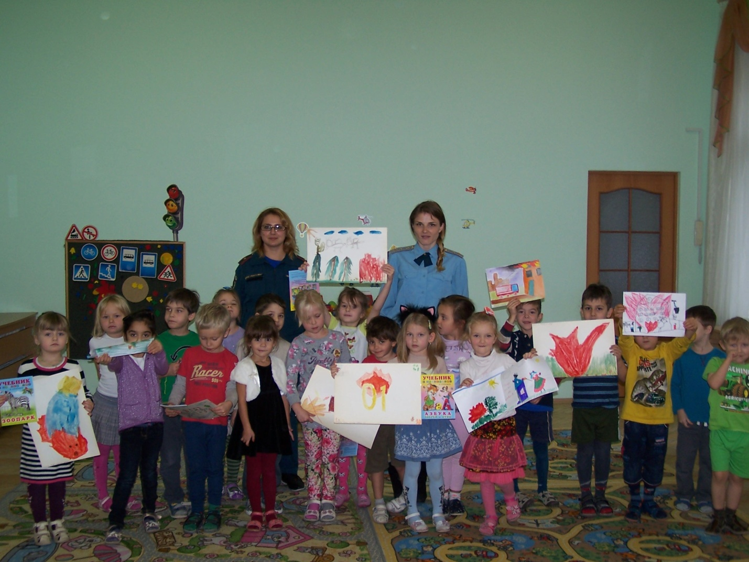

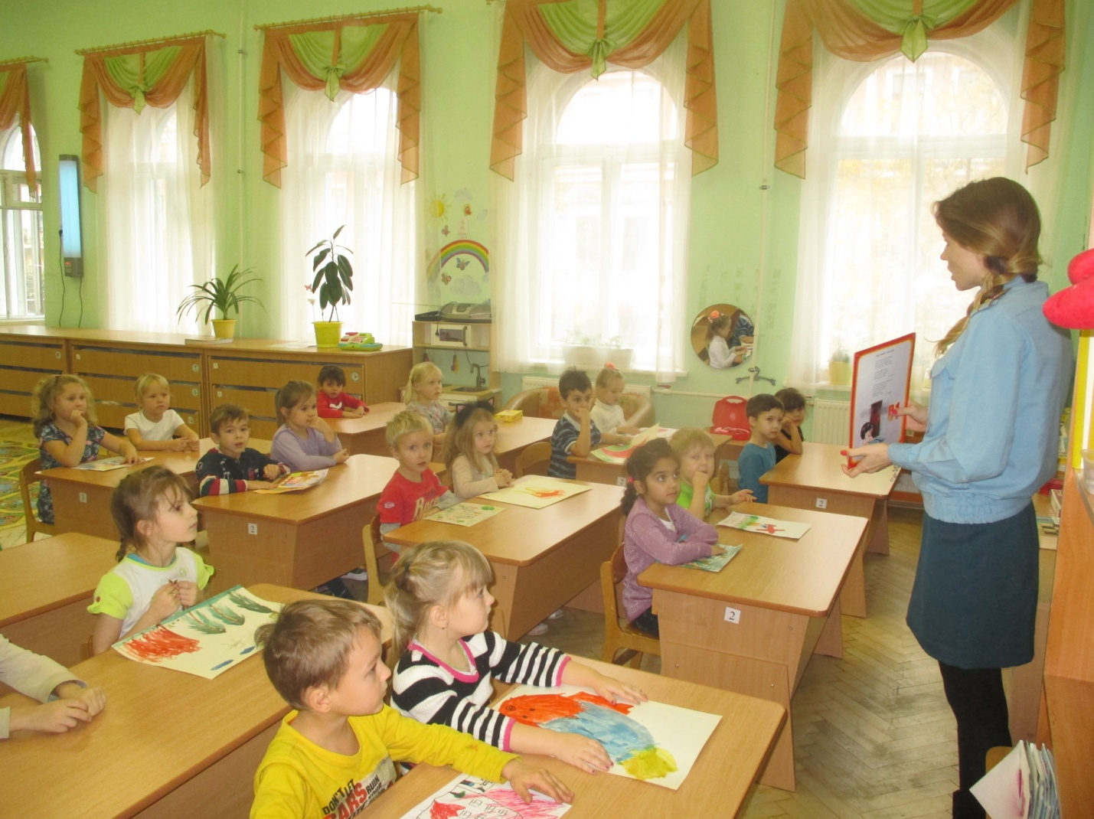

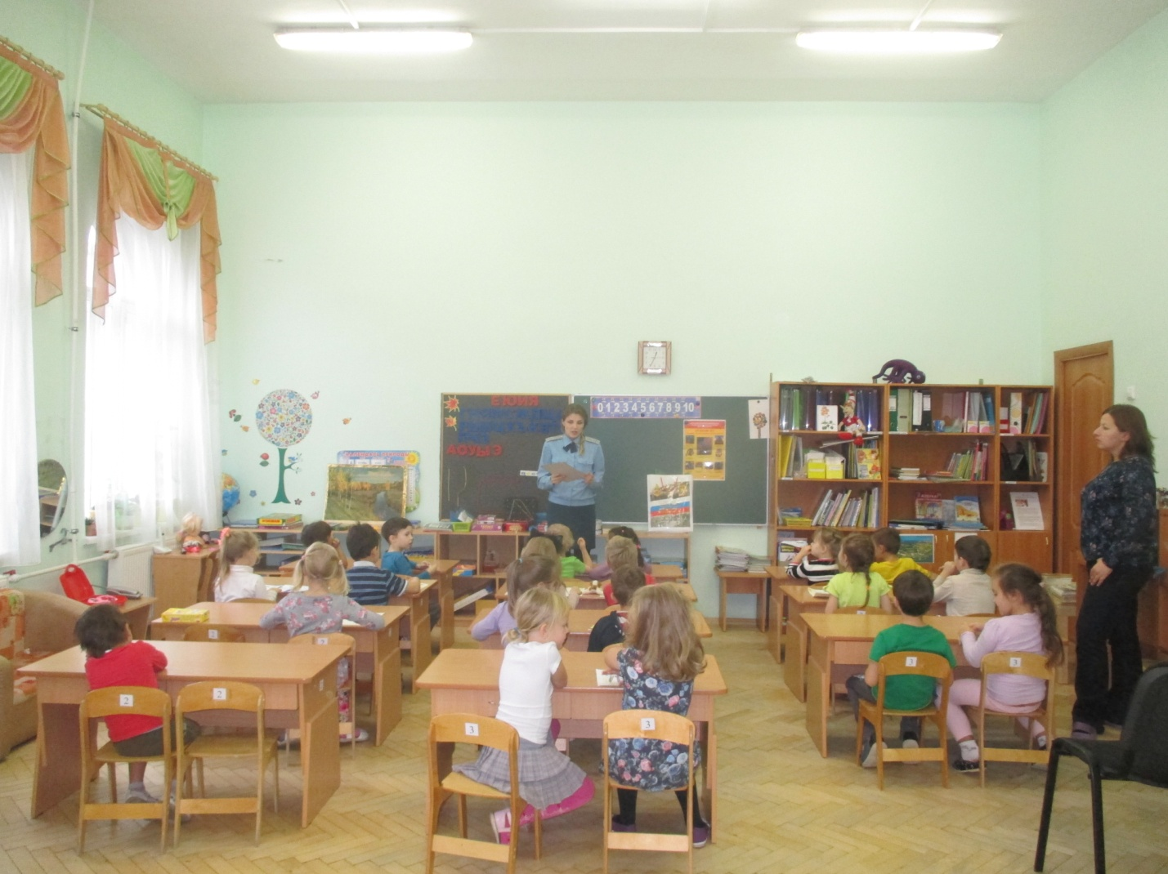
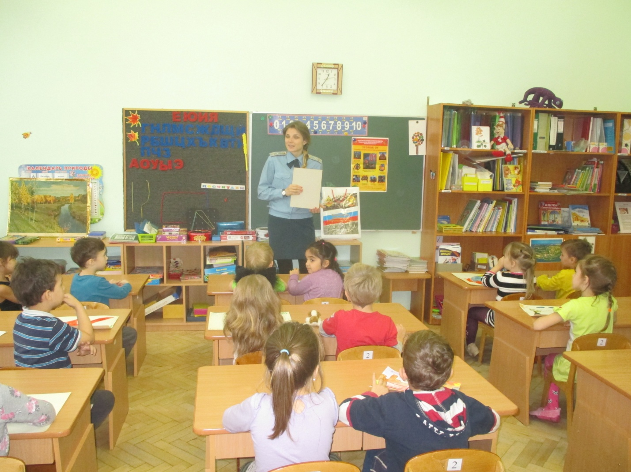

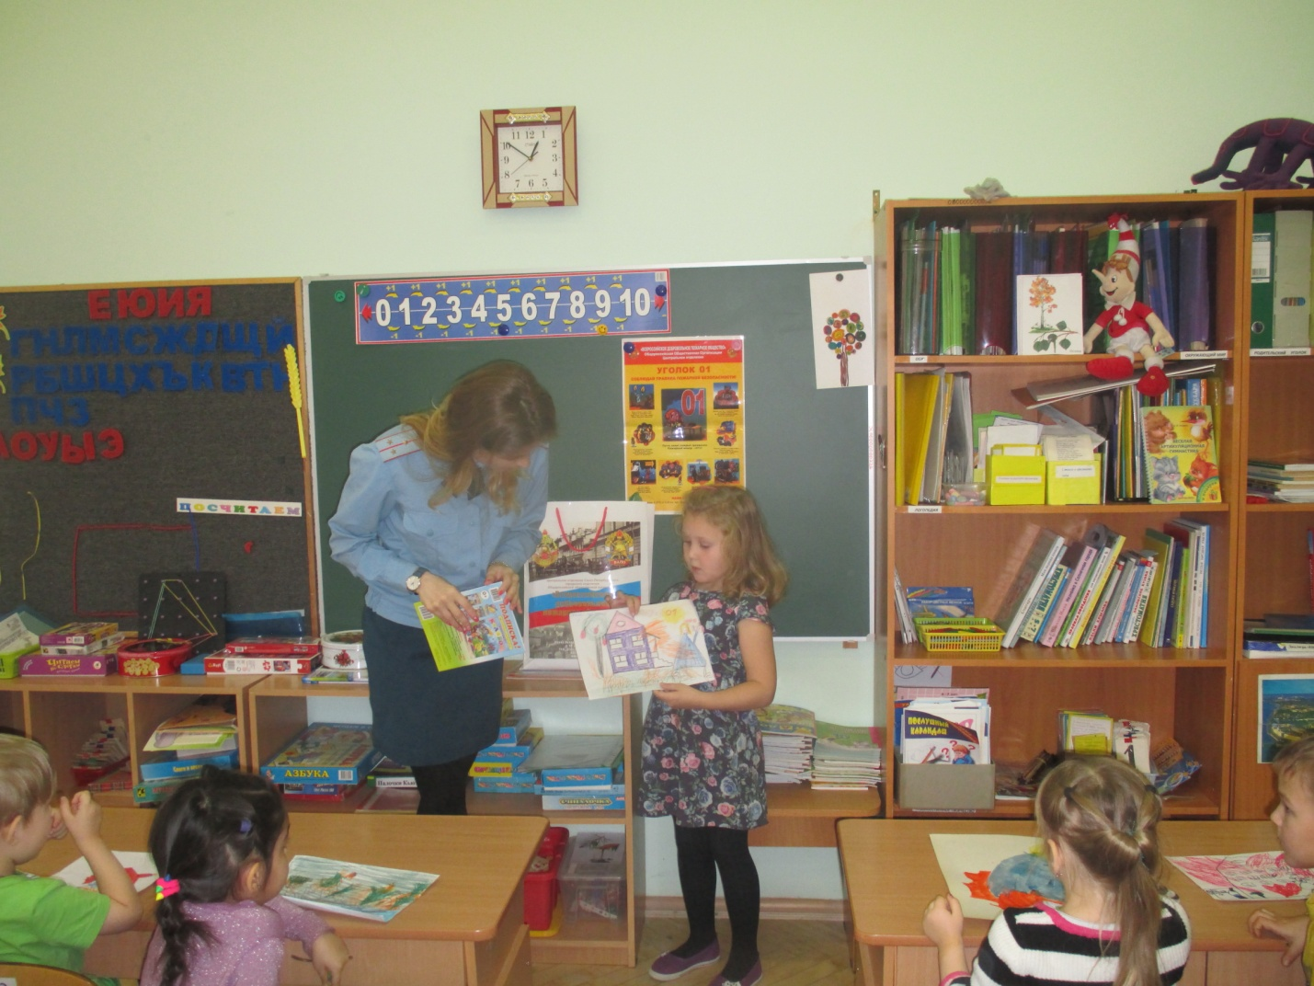
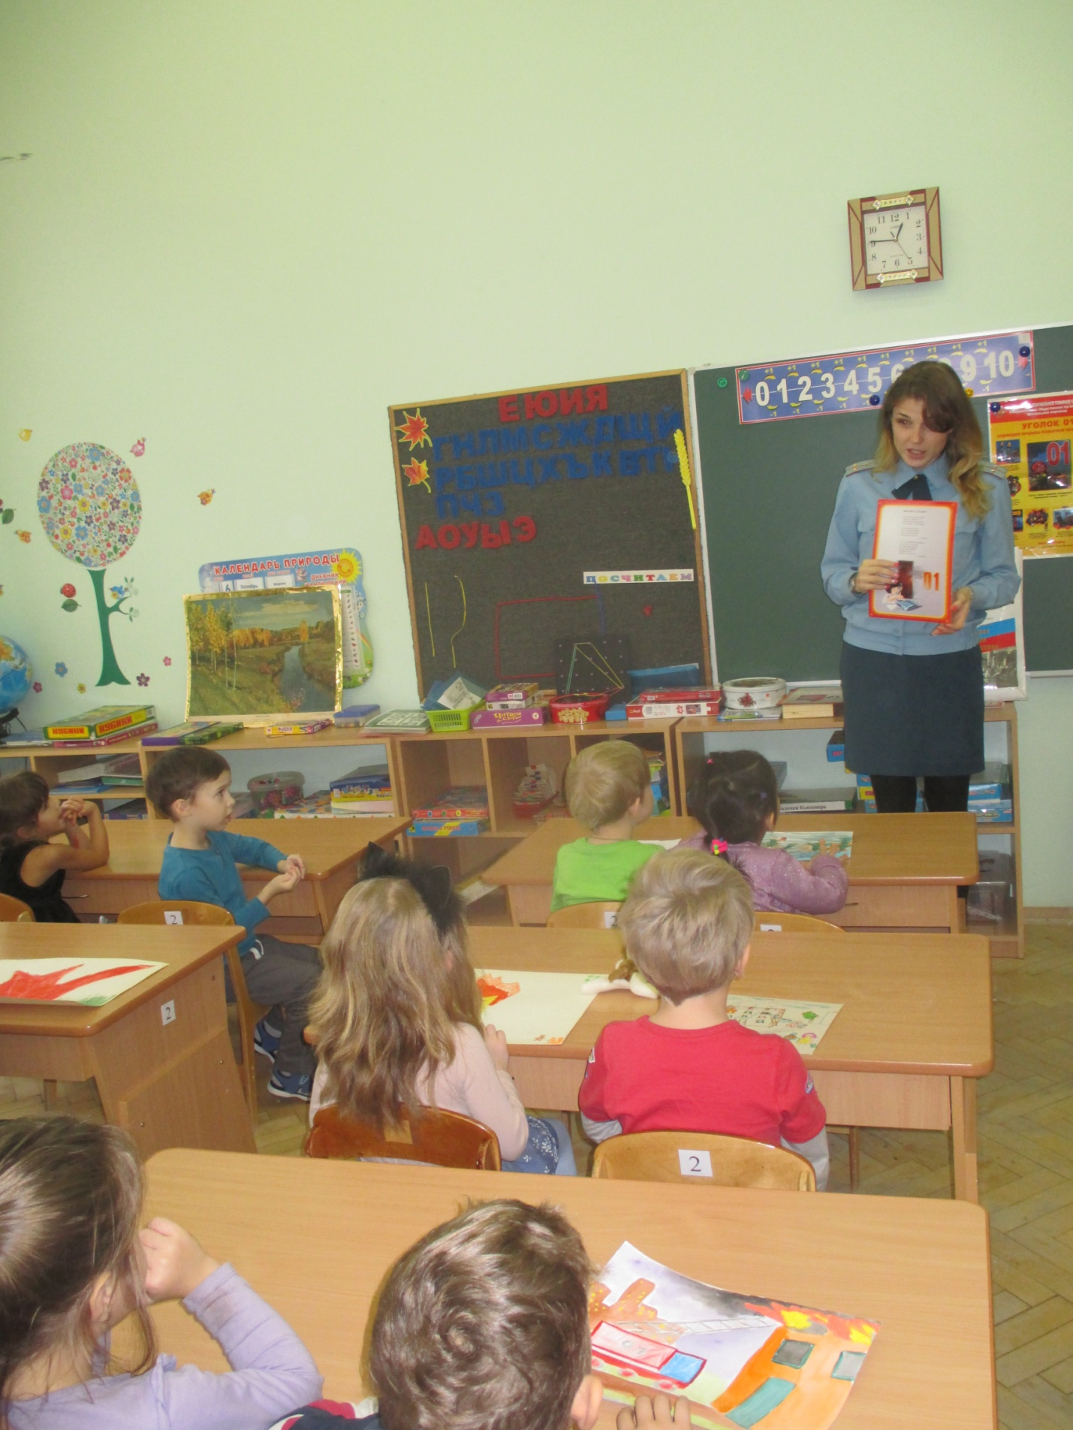

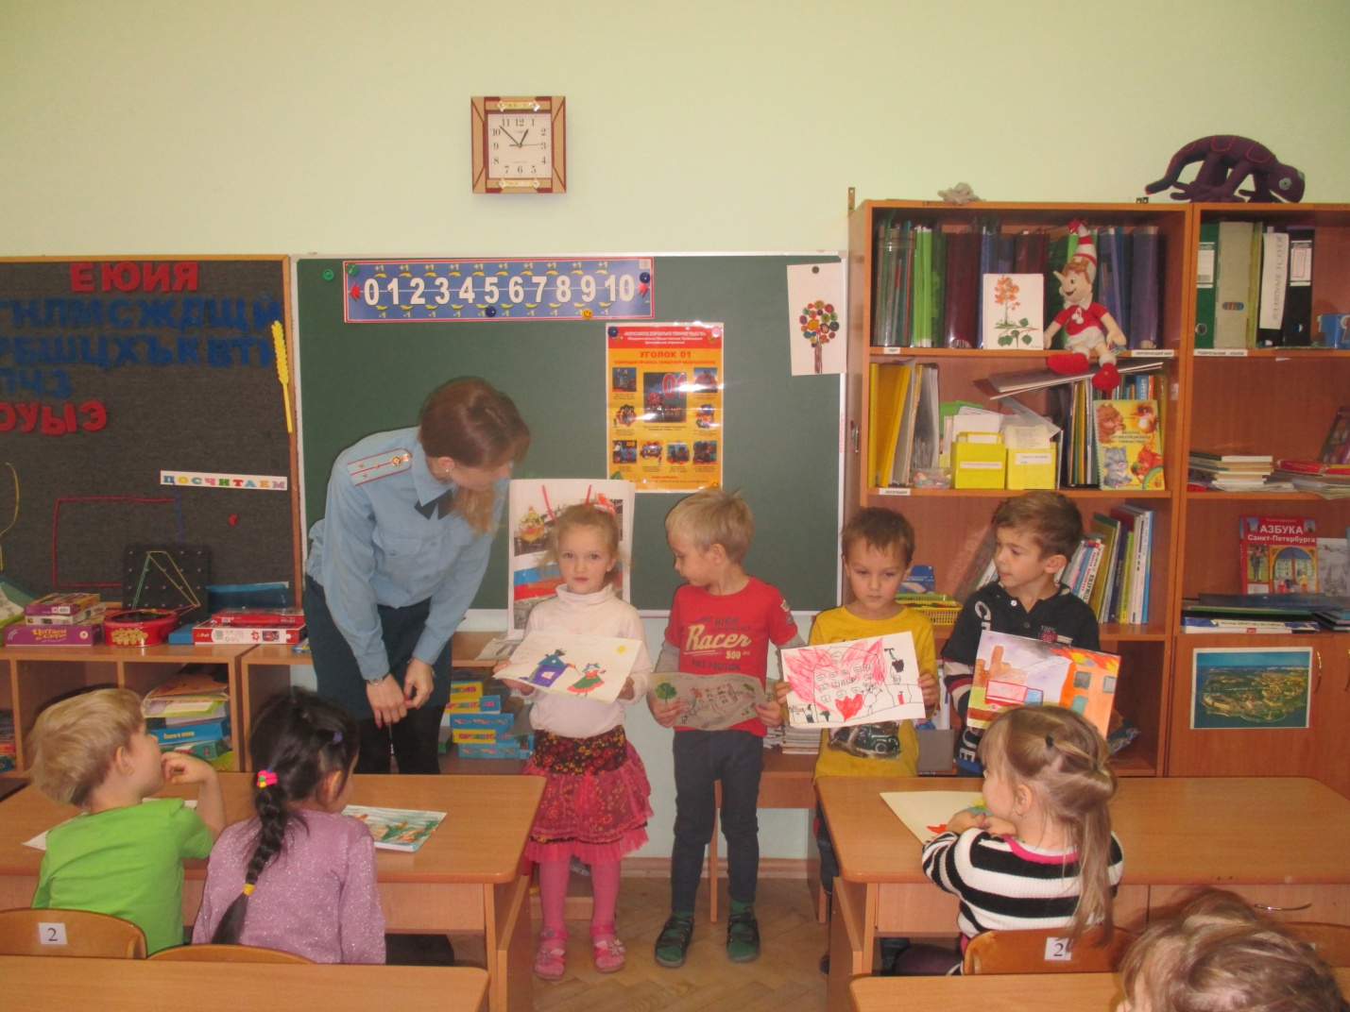

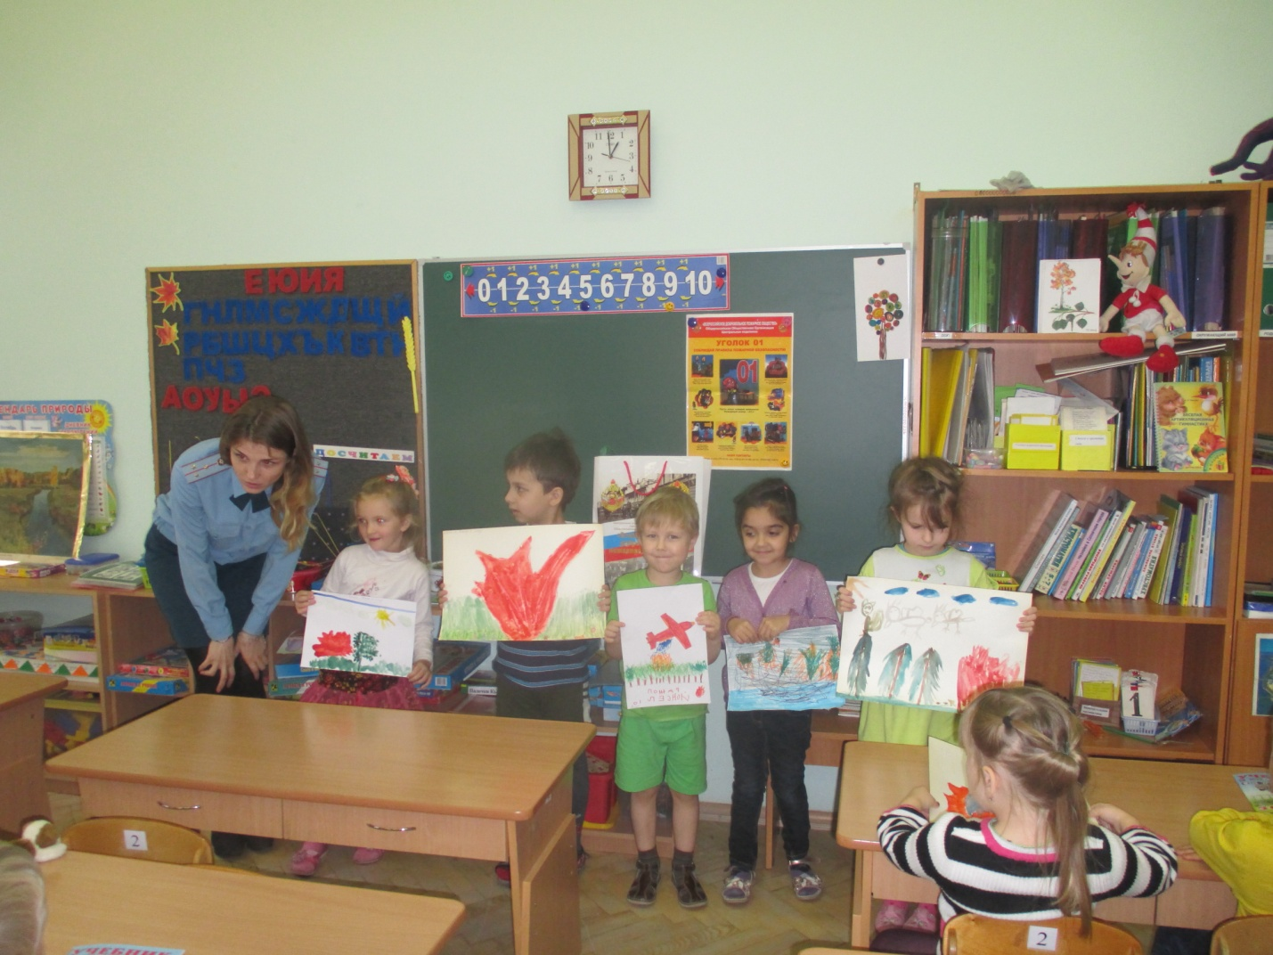
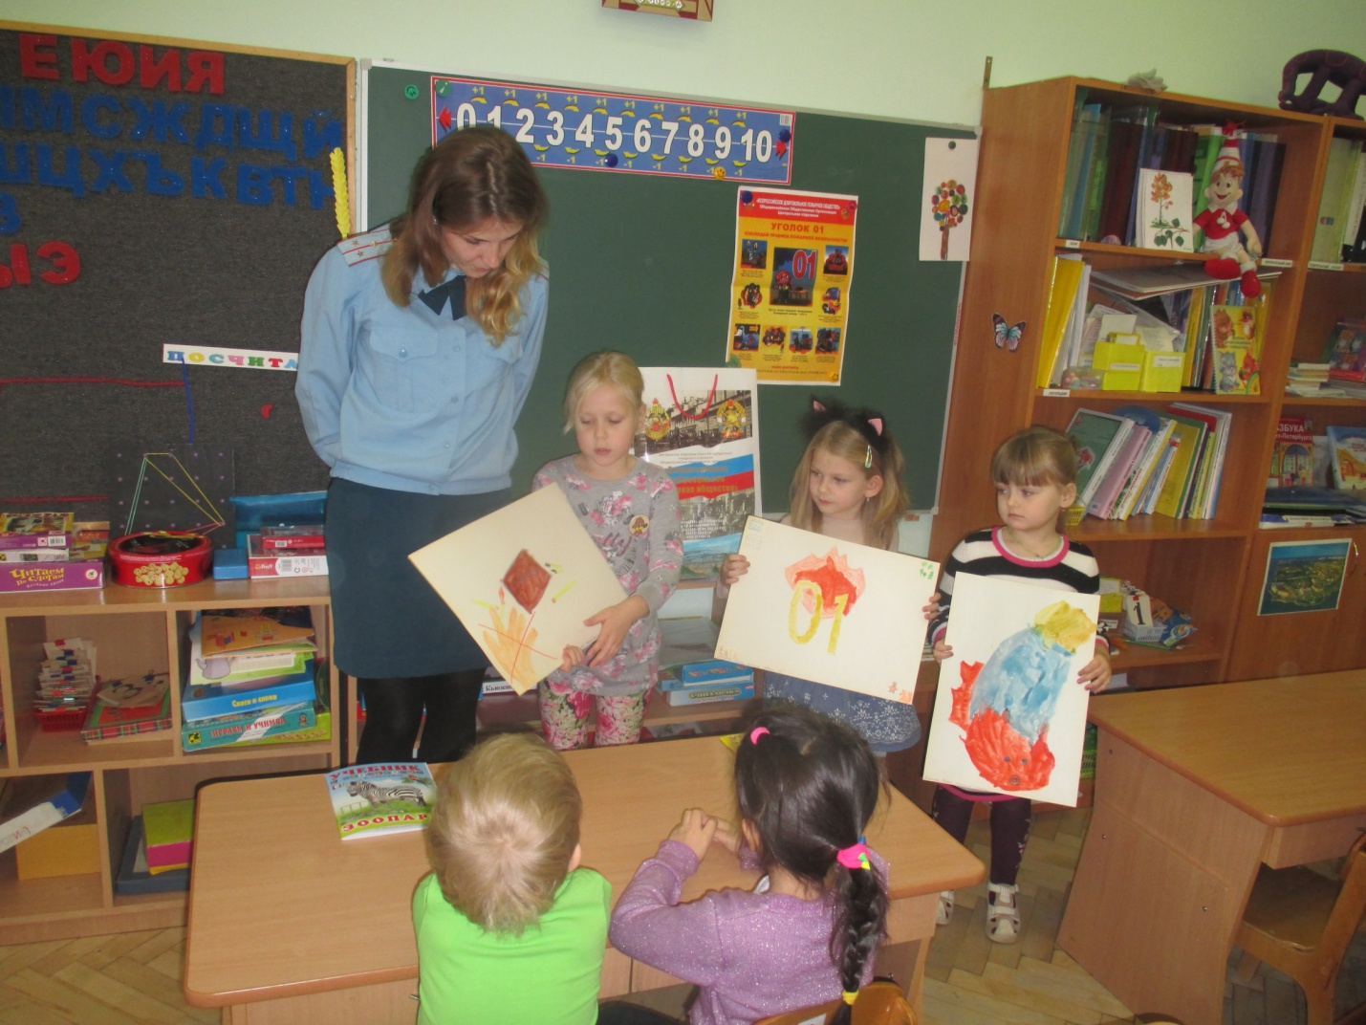
ОНД Центрального района
ГУ МЧС России по Санкт-Петербургу
22.10.2015г.

